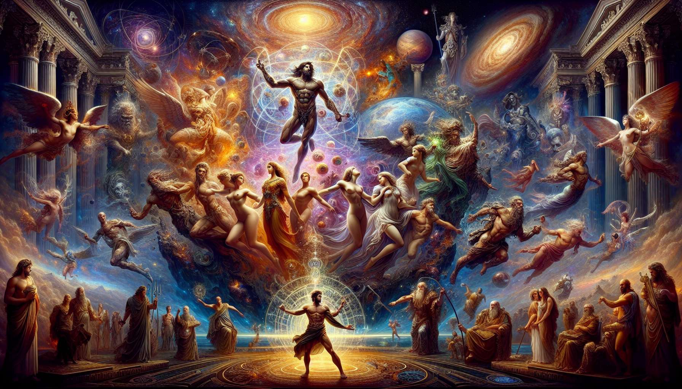

Los mitos, al igual que los cuentos, son una expresión privilegiada del inconsciente colectivo. Representan, a través de relatos fundadores, los grandes arquetipos que estructuran nuestra psique. Pero mientras los cuentos a menudo tienen un alcance individual, los mitos tienen una dimensión más colectiva, e incluso cósmica. Nos hablan de los orígenes del mundo, de las fuerzas que gobiernan el universo, de los dioses y los héroes que encarnan los principios arquetípicos.  
  
Para Jung, las figuras mitológicas son representaciones simbólicas de los arquetipos. Cada divinidad o héroe encarna, de manera amplificada y a veces extrema, una faceta de la psique humana. Así, en la mitología griega, Atenea puede ser vista como una representación del arquetipo de la Sabiduría, Ares del Guerrero, Afrodita del Amante, Hermes del Mensajero astuto... Sus atributos, sus aventuras son metáforas de las dinámicas arquetípicas que nos animan.  
  
Los mitos así nos proporcionan una fascinante guía de lectura para entender las diferentes instancias que componen nuestra psique. Los dioses del Olimpo, por ejemplo, pueden ser vistos como una externalización de las diferentes "sub-personalidades" o complejos que coexisten en nosotros, con sus relaciones conflictivas o armoniosas. Los héroes como Hércules o Teseo, con sus doce trabajos o su lucha contra el Minotauro, representan nuestro Yo luchando por afirmarse ante las fuerzas del inconsciente.  
  
Pero los mitos no solo reflejan los arquetipos, sino que también les dan forma y poder. Al contar una y otra vez las hazañas de los dioses y los héroes, los mitos anclan en el imaginario colectivo modelos arquetípicos que influencian profundamente nuestras formas de pensar, sentir y actuar. Crean una especie de "reservorio" de imágenes y esquemas a partir de los cuales damos sentido a nuestra experiencia.  
  
Es particularmente llamativo con los mitos fundacionales que relatan el nacimiento del cosmos, como la teogonía de Hesíodo. Al representar la emergencia del orden a partir del caos, la separación del cielo y la tierra, la sucesión de generaciones divinas, estos mitos instauran estructuras arquetípicas que informan nuestra visión del mundo: polaridad, ciclicidad, jerarquía... Aunque ya no nos adhiramos literalmente a ellos, estos esquemas siguen impregnando nuestras representaciones.  
  
Los mitos heroicos, como la Odisea o la epopeya de Gilgamesh, también juegan un papel esencial en la formación de nuestra psique. Al relatar las pruebas, hazañas y evolución de los héroes, dibujan un mapa arquetípico del desarrollo humano. Cada etapa de su camino - el llamado a la aventura, el cruce del umbral, el encuentro con las fuerzas antagonistas y coadyuvantes, la apoteosis, el retorno - resuena con un momento clave de nuestra propia individuación. Nos proporcionan referencias para estructurar nuestra identidad y nuestra búsqueda de sentido.  
  
Tomemos el ejemplo de Edipo, figura central de la mitología griega. Su destino trágico concentra una multitud de temáticas arquetípicas: el enigma de los orígenes, la rebelión contra el padre, la unión inconsciente con la madre, la confrontación con la verdad de su ser... Al matar a su padre y casarse con su madre sin saberlo, Edipo actualiza el fantasma universal del incesto, este deseo de fusión con el origen que atormenta el inconsciente. Pero también encarna el arquetipo del héroe en busca de su identidad, dispuesto a enfrentarse al Esfinge y a cegarse a sí mismo antes que permanecer en la ignorancia. Su mito pone en abismo el drama de la condición humana, desgarrada entre pulsiones(ctonias) y la aspiración a la conciencia.  
  
Así descifrados, los mitos aparecen como poderosas revelaciones de las dinámicas inconscientes que subyacen en nuestra vida psíquica. Dan una forma épica, poética, a los grandes desafíos de la existencia: la diferenciación progresiva del yo, la integración de la sombra, la reconciliación de los opuestos, la búsqueda de la totalidad... Al invitarnos a identificarnos con sus protagonistas, nos ayudan a domesticar las fuerzas que nos atraviesan y a darles un sentido.  
  
Es por eso que los mitos son herramientas valiosas para el practicante junguiano. Al analizar las figuras mitológicas que resuenan con la historia de su cliente, puede ayudarlo a tomar conciencia de los arquetipos que le habitan y los desafíos que estos presentan. Puede invitarlo a inspirarse en los caminos heroicos para encontrar recursos frente a sus propias pruebas. Los mitos se convierten entonces en soportes de proyección y de elaboración que favorecen el movimiento de la psique.  
  
Por ejemplo, se podría proponer a una persona en busca de sentido que revisite el mito del descenso de Inanna al Inframundo, esta diosa sumeria que explora las profundidades para renacer a sí misma. O sugerir a alguien que busca afirmarse que medite la gesta de un héroe solar como Apolo. Un trabajo de amplificación y creatividad puede desarrollarse en torno a los mitos para activar su potencial transformador.  
  
Por lo tanto, los mitos son mucho más que relatos pintorescos o creencias obsoletas. Son auténticas matrices arquetípicas que estructuran nuestro imaginario y nuestro desarrollo. Al reconectarnos con su sabiduría atemporal, la lectura jungiana nos invita a un vertiginoso viaje a las profundidades de la psique. Nos revela la presencia activa de los dioses y héroes en el corazón de nuestras vidas y nos enseña a lidiar con estas fuerzas que nos trascienden y nos constituyen. Los mitos se convierten entonces en valiosos guías para nuestra individuación, faros que iluminan el sentido profundo de nuestros compromisos y de nuestras metamorfosis.  
  
Puntos a recordar:  
  
- Los mitos son una expresión del inconsciente colectivo y representan los grandes arquetipos que estructuran nuestra psique.  
- Las figuras mitológicas son representaciones simbólicas de los arquetipos, cada divinidad o héroe encarna una faceta de la psique humana.  
- Los mitos ofrecen una guía de lectura para entender las diferentes instancias que componen nuestra psique.  
- Al ser contados, los mitos anclan en el imaginario colectivo modelos arquetípicos que influyen profundamente en nuestras formas de pensar, sentir y actuar.  
- Los mitos fundacionales instauran estructuras arquetípicas que informan nuestra visión del mundo.  
- Los mitos heroicos dibujan un mapa arquetípico del desarrollo humano, cada etapa de su recorrido resonando con un momento clave de nuestra individuación.  
- Descifrados, los mitos son revelaciones poderosas de las dinámicas inconscientes que subyacen en nuestra vida psíquica.  
- Para el practicante jungiano, los mitos son herramientas valiosas para ayudar al cliente a tomar conciencia de los arquetipos que le habitan y los desafíos que estos presentan.  
- Los mitos son matrices arquetípicas que estructuran nuestro imaginario y nuestro desarrollo, y nos reconectan con su sabiduría atemporal para dar luz al sentido profundo de nuestros compromisos y de nuestras metamorfosis.  
  
Aquí está un resumen de los puntos clave a recordar de este texto sobre los mitos y el inconsciente colectivo desde la perspectiva junguiana:  
  
Puntos a recordar :  
  
- Los mitos son una expresión privilegiada del inconsciente colectivo y representan los grandes arquetipos que estructuran nuestra psique.  
  
- Las figuras mitológicas (dioses, héroes) son representaciones simbólicas de las diferentes facetas de la psique humana.  
  
- Los mitos proporcionan una fascinante guía de lectura para entender las dinámicas inconscientes que nos animan.  
  
- Al ser contados y transmitidos, los mitos anclan en el imaginario colectivo modelos arquetípicos que influyen profundamente en nuestras formas de pensar, sentir y actuar.  
  
- Los mitos fundadores instauran las estructuras arquetípicas (polaridad, ciclicidad, jerarquía) que impregnan nuestra visión del mundo.  
  
- Los mitos heroicos dibujan un mapa arquetípico de las grandes etapas del desarrollo psíquico individual.  
  
- Descifrados, los mitos son poderosos reveladores de los desafíos inconscientes que subyacen en nuestra vida psíquica.  
  
- Para el practicante jungiano, los mitos son herramientas valiosas para ayudar al paciente a tomar conciencia de los arquetipos que le habitan y de los desafíos que estos presentan.  
  
- Al reconectarnos con su sabiduría atemporal, los mitos son guías valiosos para nuestro proceso de individuación y búsqueda de sentido.  
  
En resumen, los mitos aparecen como auténticas matrices arquetípicas que estructuran nuestro imaginario colectivo e individual, y encierran una profunda sabiduría acerca de los misterios de la psique humana.